- Quartalsbericht
Fundaciòn Cristo Vive:
Sala Cuna Naciente
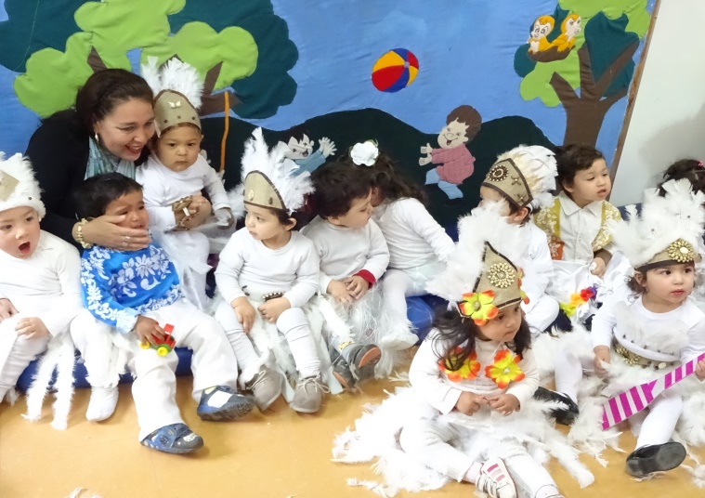
Wie die Zeit vergeht? Es sind schon 3 Monate vergangen seitdem ich mit den anderen Freiwilligen hier in Chile angekommen bin. Natürlich ist die Zeitspanne viel zu klein, um euch einen umfassenden Bericht über das Leben hier vorlegen zu können. Trotz allem kann ich versuchen euch einen groben Überblick zu geben.
Ich wohne mit dem Berliner Lauritz und der Schwäbin Tamara in dem gemütlichen blauen Häuschen, dass wir liebevoll „Alberto“ nennen. Unser Haus ist mit sämtlichen technischen Annehmlichkeiten (Trockner, Waschmaschine, Herd, Ofen … usw.) ausgestattet, so dass man nicht auf den europäischen Standard verzichten muss.
Das Leben in der WG erweist sich leichter als gedacht, da wir mit einem Putzplan größere Komplikationen vorbeugt haben.
Ich arbeite in einer Kinderkrippe, die 20 Minuten zu Fuß entfernt liegt. Der Gebäudekomplex, dem meine Kinderkrippe angehört, wird Naciente (deutsch „Geburt“) genannt und ist somit die größte Einrichtung der Fundaciòn Cristo Vive in Chile. Sie besteht aus meiner Einsatzstelle und einem Kindergarten, in dem über 200 Kinder betreut werden.
Die Kinder in meiner Sala sind zwischen 2 – 2,5 Jahre und werden im Februar schließlich in den gegenüberliegenden Kindergarten wechseln.
Die tägliche Arbeit erfolgt anhand eines routinierten Ablaufs, der sich größtenteils wiederholt. Nur einzelne Aktivitäten werden der Jahreszeit (z. B. Frühlingsanfang, Weihnachten, Ostern … usw.) oder den chilenischen Feiertagen (z. B. Nationalfeiertag, Woche der Kinder, Woche des Zirkuses … usw.) angepasst. Oft bereiten die Tias Tänze, Theaterstücke oder kleine Vorführungen für die Kinder vor, um den Alltag interessanter zu gestalten.

Typisch chilenische Kleidung für eine Tanzaufführung

Normalerweise treffen die Kinder zwischen 8.30 und 9.00 Uhr in der Kinderkrippe ein und werden dort mit einer warmen Milch empfangen. Die Begrüßung erfolgt anschließend im Stuhlkreis. Es wird geklatscht und gesungen und während dessen gibt es ein Stückchen Brot. Der restliche Vormittag bis 12.00 Uhr wird frei von den Tias gestaltet, wobei der Toilettengang, die Früchte und natürlich das Mittagessen nicht fehlen dürfen. Die Siesta, sprich der Nachmittagsschlaf, erstreckt sich von 12.30 bis einschließlich 14.30 Uhr.

In dieser Zeit gibt es zwei Schichten, in denen die Tias ihre Pause haben und zu Mittag essen können. Vor der Siesta werden die Kinder in ihre Bettchen gelegt und sanft in den Schlaf „geklopft“.
Nach den zwei Ruhestunden werden die Kinder angekleidet und mit Milch und Brot versorgt. In dem Zeitraum zwischen 15.00 und 16.30 Uhr werden den Kinder verschiedene Aktivitäten angeboten, zum Beispiel Ballspielen, puzzeln oder musizieren.
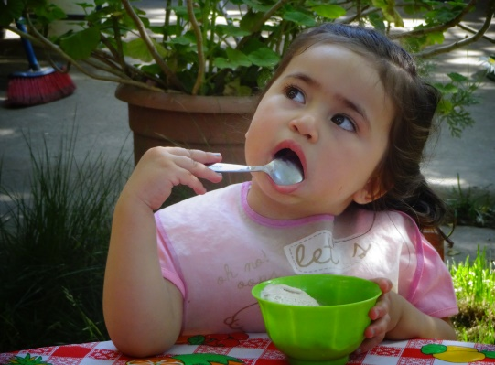
Schließlich werden die Kinder von einem Elternteil abgeholt, wobei ungefähr 4 Kinder noch bis 18.00 – 18.30 Uhr in der Kinderkrippe verweilen müssen. Sie werden natürlich separat von Tias in einer Sala betreut.
Letztendlich wird jede einzelne Sala geputzt und aufgeräumt, damit sie für den nächsten Tag ordentlich und „einsatzbereit“ ist.

Antonella, die ein Eis genießt
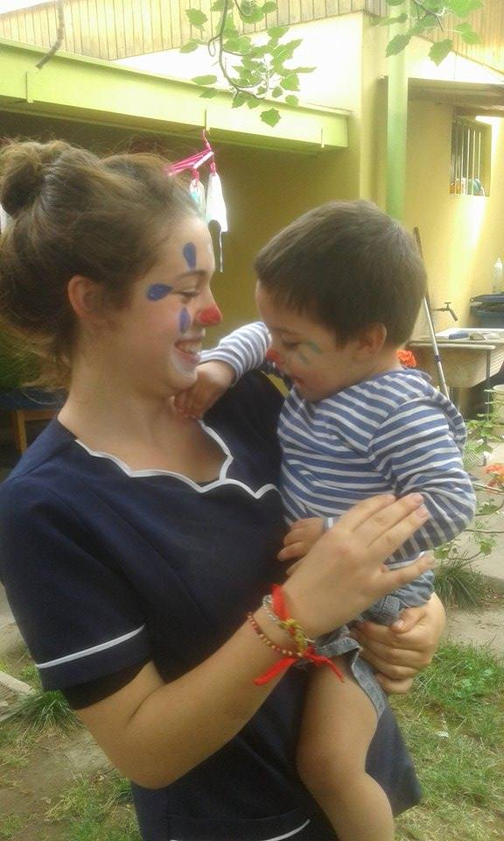
Das Leben in Chile erscheint mir persönlich ungewöhnlich europäisch, obwohl der erste Eindruck täuscht. Das Leben in der Población und das in der Stadtmitte könnten unterschiedlicher nicht sein. Wo es in der Stadt riesige Einkaufszentren, internationale Großbetriebe und riesige Bankenzentren gibt, lebt man in der Poblaciòn neben einer kleinen Bollettieri oder einem winzigen Lebensmittelladen, der sich meist in einer Garage befindet.
Meine persönliche Meinung ist, dass man sich einen Platz zwischen diesen großen Welten suchen muss, da es sicherlich schwer ist, nur in einer Extremen zu leben.
Ich hoffe auf weitere tolle Erfahrungen, die dieses Jahr sicherlich zu etwas unglaublich Besonderem machen werden.
Zwei Clowns, in der Woche
des Zirkuses

